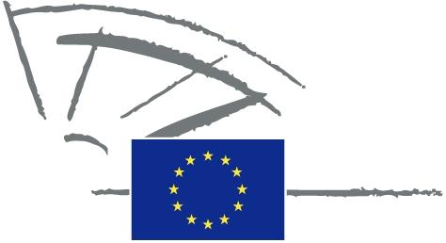
 | PARLEMENT EUROPÉEN | 2009 - 2014

<Date>{06/09/2010}6.9.2010</Date> <NoDocSe>0067/2010</NoDocSe>
<TitreType>DÉCLARATION ÉCRITE</TitreType>
<TitreRecueil>déposée conformément à l'article 123 du règlement</TitreRecueil>
<Titre>sur la possibilité d'utiliser du gaz provenant de sources alternatives en Europe</Titre>
<Depute>Andrzej Grzyb, Bogdan Marcinkiewicz, Marian-Jean Marinescu, Paul Rübig, Alejo Vidal-Quadras</Depute>
Échéance: <DateForclusion>{06/12/2010}6.12.2010</DateForclusion>

0067/2010
Déclaration écrite sur la possibilité d'utiliser du gaz provenant de sources alternatives en Europe
Le Parlement européen,
– vu la deuxième analyse stratégique de la politique énergétique de l'Union européenne (COM(2008)781),
– vu les incidences de la mise en œuvre du paquet "énergie-climat",
– vu l'article 123 de son règlement,
A. considérant que l'extraction de gaz naturel de sources alternatives partout dans le monde peut permettre de modifier radicalement le marché européen du gaz et de l'énergie,
B. considérant que le moyen le plus efficace de diversifier les sources d'énergie est d'augmenter de manière considérable sa propre production, et considérant que les sources d'énergie indigènes diminuent dans l'Union européenne, ce qui accroît la dépendance vis-à-vis des importations en provenance de pays tiers,
C. considérant que les engagements pris par l'Union européenne à la suite du paquet "énergie-climat", notamment la réalisation de l'objectif "20-20-20", ainsi que l'introduction du système d'échange de quotas d'émission, renforcent l'importance du rôle que peut jouer le gaz naturel en tant que combustible fossile le plus écologique,

1. invite la Commission à mener une première analyse sur la possibilité d'extraire du gaz de sources alternatives en Europe et à préparer une étude de faisabilité technique et économique des procédés d'extraction;
2. invite la Commission à soutenir la recherche géologique en vue d'évaluer le potentiel quant à la présence et à l'extraction de gaz de schiste en Europe;
3. invite la Commission à soutenir financièrement les programmes de recherche pertinents visant à renforcer les activités de développement technologique portant sur l'extraction de gaz naturel à partir de sources alternatives;
4. charge son Président de transmettre la présente déclaration, accompagnée du nom des signataires, au Conseil et à la Commission, ainsi qu'aux gouvernements et aux parlements des États membres.

